** Boletín No 155 viernes 8 de agosto del 2014**

**Alcalde Fuentes Meneses presente en posesión de presidente Santos**

El Alcalde Francisco Fuentes Meneses estuvo en la posesión del presidente Juan Manuel Santos, como uno de los invitados por la Casa de Nariño.

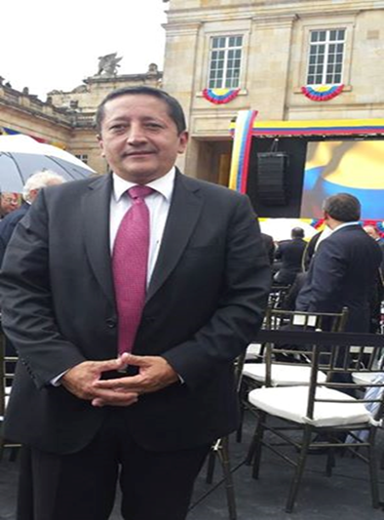

El mandatario payanés durante el evento se entrevistó con varios de los nuevos integrantes del gabinete ministerial y homólogos de otros municipios del país. Oficia como alcalde Encargado el secretario General, Reinaldo Muñoz

**Líderes que se tomaron predio de la Casa Museo Martínez lo devuelven**

Después de una reunión entre el jefe de la unidad de seguridad de la Secretaría de Gobierno, Juan Pablo Matta y según instrucciones del Alcalde, Francisco Fuentes Meneses, se logró que las familias invasoras del terreno de reserva forestal en predios de la Casa Museo Efraím Martínez, lo entreguen hoy a las 2 de la tarde.

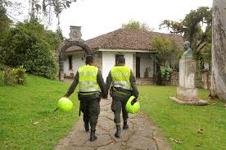

El jefe de seguridad, Juan Pablo Matta les hizo ver durante la reunión en su despacho que podrían verse implicados en un delito, donde la fuerza pública podría llegar a un desalojo y captura de los promotores de la invasión.

Se acordó que una vez desalojen el predio se coordine una hora para el lunes o martes próximo para buscar con las diferentes dependencias de la Administración Municipal ayudas en materia de vivienda y otros proyectos, logrando así una solución pacífica.

**Habitantes de la Comuna 3 participan de actividades deportivas**

En la comuna 3 de Popayán sus habitantes madrugan a participar de las actividades de baile deportivo y aeróbicos, que adelanta la Secretaría del Deporte y la Cultura los días lunes, miércoles y viernes a las 6:30 de la mañana, en el polideportivo del barrio Palacé.

Se trata de un trabajo que emprendió la secretaría teniendo en cuenta que la comunidad mostró su disposición a madrugar para hacer deporte, en cada jornada llegan entre 150 y 200 personas que participan principalmente de aeróbicos, niños, jóvenes y en la mayoría adultos buscan mantener su salud a través del ejercicio.

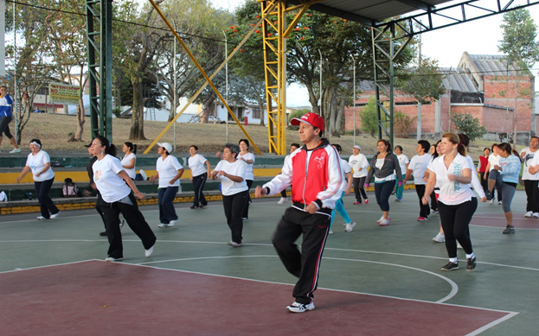

Merarda Pulido, una de las asistentes a las actividades señaló “es muy bueno ya que uno mejora su salud, aunque sea gordita, madrugo y disfruto mucho de estas actividades, en mi caso inicie hace un mes y ya se notan los resultados”; la Instructora Marisol Piamba, encargada de las actividades muy puntual llega cada día, para iniciar la rutina que consiste en 45 minutos de ejercicio dirigido para todas las personas que llegan a participar con buen estado físico y anímico.

Estas actividades también se adelantan en otras barrios de la ciudad como: Santiago de Cali, Pandiguando y Nuevo Japón, lo que garantiza el acceso a más de 600 personas, las jornadas son tanto en las mañanas como en las tardes.

**Convocatoria en el Centro Cultural Teatro Bolívar “UN ESPACIO PARA TODOS”**

Con el propósito de fomentar el Arte y la Cultura en el municipio de Popayán, La Fundación Vida Salud con el apoyo de la Secretaria del Deporte y la Cultura abrió la Convocatoria de Estímulos para el desarrollo del Programa de actividades artísticas y culturales Centro Cultural Teatro Bolívar “UN ESPACIO PARA TODOS”, en las áreas de: cuentearía y oratoria, danza y teatro.

A través de convenio realizado con la Fundación Vida Salud, se asume este compromiso por medio de las convocatorias de estímulos dirigidas a creadores, grupos artísticos y organizaciones culturales que trabajen en el Municipio de Popayán.

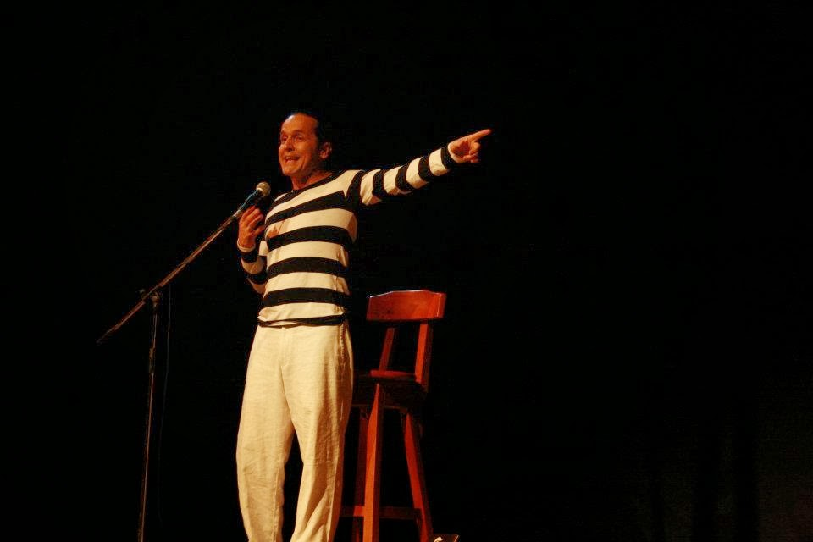

Esta iniciativa nace por la necesidad e interés que tiene el Municipio, para desarrollar programas que pretendan promover la cultura y el arte como valores estructurales del desarrollo social; cada una de las propuestas seleccionadas recibirá un aporte de 6.000.000 millones de pesos para el desarrollo de las actividades, además el acceso a un escenario cultural, y el acompañamiento por parte de la Secretaría del Deporte y la Cultura.

La Convocatoria está publicada en la página web de la Alcaldía Municipal: www.popayan.gov.co/secdeporteycultura y hay plazo para presentar las propuestas hasta el 28 de agosto de los corrientes.